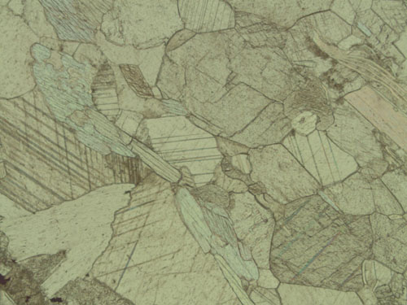
MU-41 örneği, tek nikol altında.
(Şekil MIT OCW’nin izni ile kullanılmıştır.)

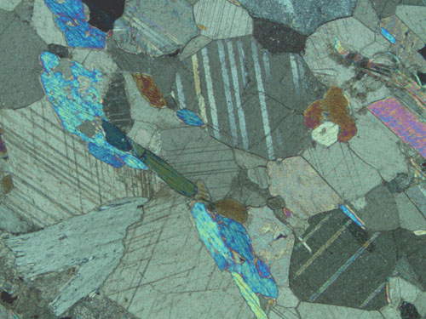
MU-41 örneği, çift nikol altında.
(Şekil MIT OCW’nin izni ile kullanılmıştır.)

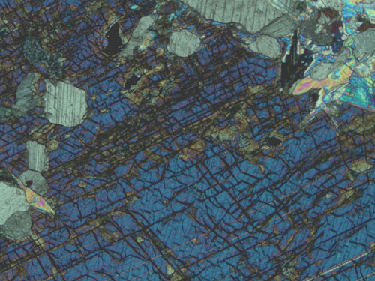
MU-41 örneği, görünüm 2, çift nikol altında.
(Şekil MIT OCW’nin izni ile kullanılmıştır.)

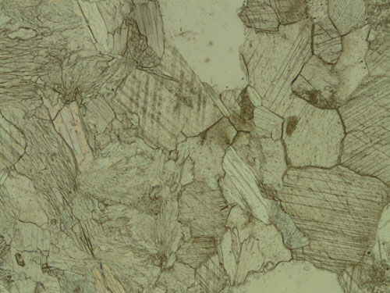
MU-41 örneği, görünüm 3, tek nikol altında.
(Şekil MIT OCW’nin izni ile kullanılmıştır.)

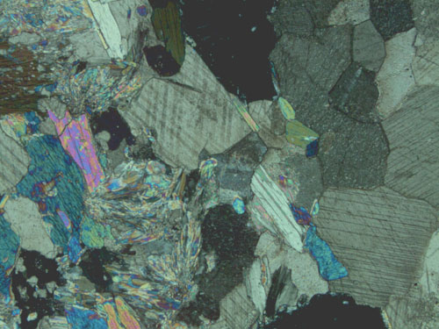
MU-41 örneği, görünüm 3, çift nikol altında.
(Şekil MIT OCW’nin izni ile kullanılmıştır.)

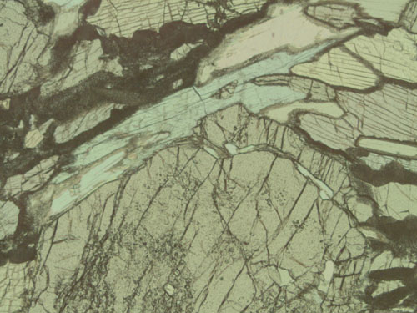
MU-52 örneği, tek nikol altında.
(Şekil MIT OCW’nin izni ile kullanılmıştır.)

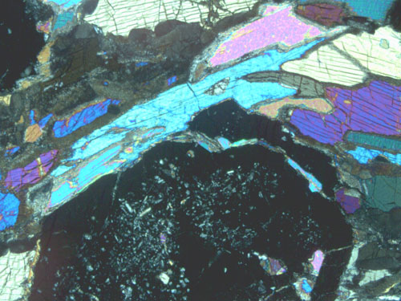
MU-52 örneği, çift nikol altında.
(Şekil MIT OCW’nin izni ile kullanılmıştır.)

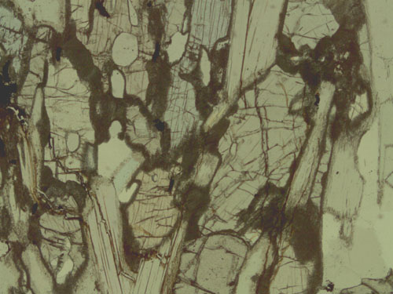
MU-52 örneği, görünüm 2, tek nikol altında.
(Şekil MIT OCW’nin izni ile kullanılmıştır.)

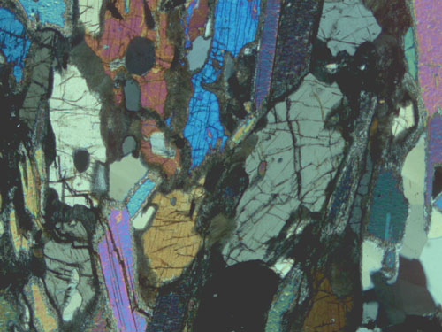
MU-52 örneği, görünüm 2, çift nikol altında.
(Şekil MIT OCW’nin izni ile kullanılmıştır.)

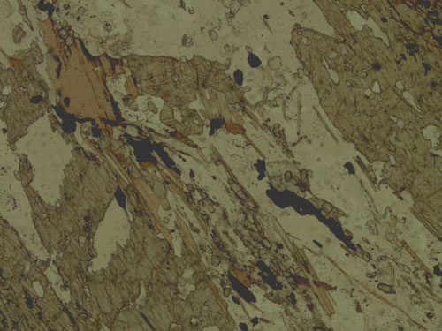
MU-61 örneği, tek nikol altında.
(Şekil MIT OCW’nin izni ile kullanılmıştır.)

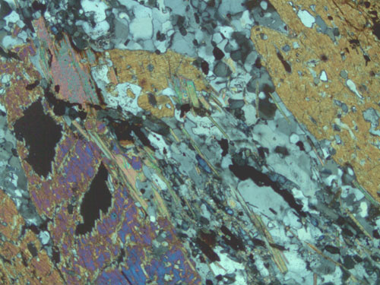
MU-61 örneği, çift nikol altında.
(Şekil MIT OCW’nin izni ile kullanılmıştır.)

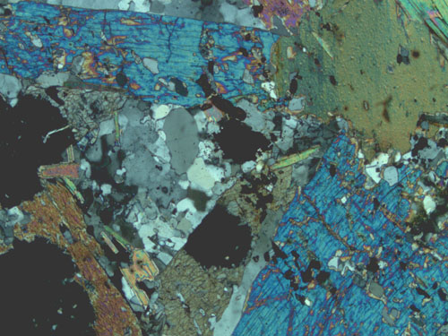
MU-61 örneği, görünüm 2, çift nikol altında.
(Şekil MIT OCW’nin izni ile kullanılmıştır.)

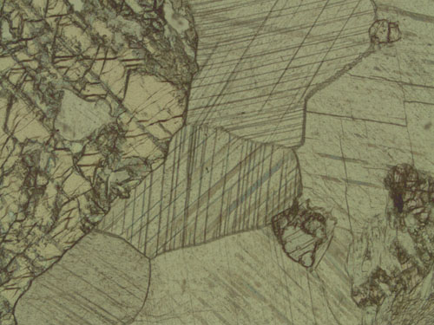
MU-64 örneği, tek nikol altında.
(Şekil MIT OCW’nin izni ile kullanılmıştır.)

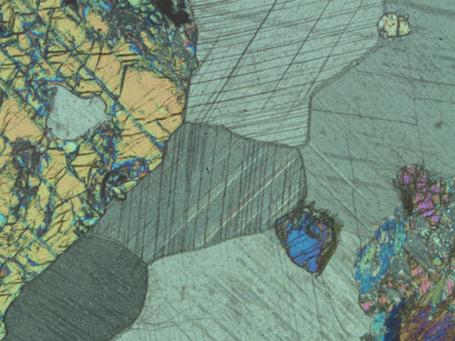
MU-64 örneği, çift nikol altında.
(Şekil MIT OCW’nin izni ile kullanılmıştır.)

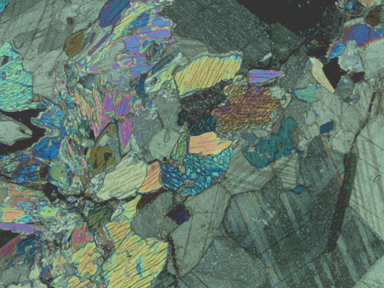
MU-64 örneği, görünüm 2, çift nikol altında.
(Şekil MIT OCW’nin izni ile kullanılmıştır.)

